**Interesting电子购物商城**

**需求规格说明书**

**摘要**: 记录Interesting电子购物商城软件开发需求，包括功能需求、性能需求、用户界面设计、数据需求、条件和约束等

**关键字**: 在线购物 商城 用例 需求规格

Shopping Online Mall Use case Requirements specification

# 概述

随着社会的发展，网络的逐步大众化，人们的生活节奏的加快，大家的大部分时间都在繁忙的工作中度过。大部分的上班族都没有时间去商场购物，为了给广大的上班族提供一个方便快捷的购物平台，这是我们开发这个网站的初衷。

我们商城主要以商城的广大用户为根本，以为广大的商城用户服务为中心，商品设有丰富的商品展销货架，为商城的用户提供商品丰富、廉价的购物平台。让商城的用户能够方便快捷、用最少的钱购买到用户满意的商品。

## 目的

本需求分析报告的目的是规范化本软件的编写，旨在于提高软件开发过程中的能见度，便于对软件开发过程中的控制与管理，同时提出了本电子商城系统的软件开发过程，便于小组成员（程序员）之间的交流、协作，并作为工作成果的原始依据，同时也表明了本软件的特性，以期能够获得更大范围的应用。

## 范围

本站点分为前台和后台两个管理层面。

后台设有平台管理员对登录用户及未登录用户以及商品的管理、订单管理。管理员可以统筹的用户及商品进行添加、删除以及修改的操作，这样就可以更好的确保所有的用户信息的完整和安全。

前台设有用户注册、用户登录、在线购物、在线浏览商城商品、成为用户等方便广大上班族有闲暇时间轻松购物的功能。可以让广大的用户足不出户就可以购买到自己中意的喜欢的商品，为用户节省了大量的时间。

## 读者对象

本文章主要面向客户以及开发项目小组中的成员、辅导老师等。

## 参考文档

无

## 术语定义

**系统用户：**

商城游客、商城购买用户以及商城的销售商。

**客户：**

浏览商城的商品或有意向在商城购买商品的商城游客。

登录进入商城的商城普通用户或会员浏览商城商品和有意向购买商城的商品。

B2B = Business to Business.

B2C = Business to Customer

B2M = Business to Manager

# 系统说明

## 概述

本系统分为前台和后台两个部分，前台进行商品的展示和处理用户订单，与后台进行数据交换，后台实现数据的处理，和商品信息的管理。

## 用户与角色

与本系统有关的用户和角色包括：

**平台管理员：**

管理系统用户，定期发布商品，对已有的商品进行管理。

**已注册商品用户（会员）**：

浏览或购买商城商品。

**未注册商城用户（游客）**：

进入商品浏览商城物品，注册成为商城用户进行购买。

## 系统功能

**系统用例图**见下图：

### 已注册用户 用例图

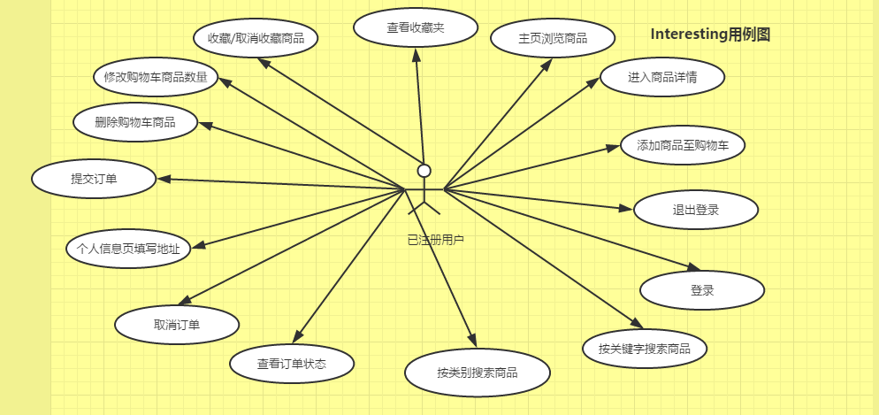

### 未注册用户用例图

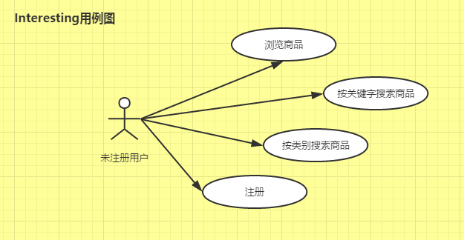

### 平台管理员用例图

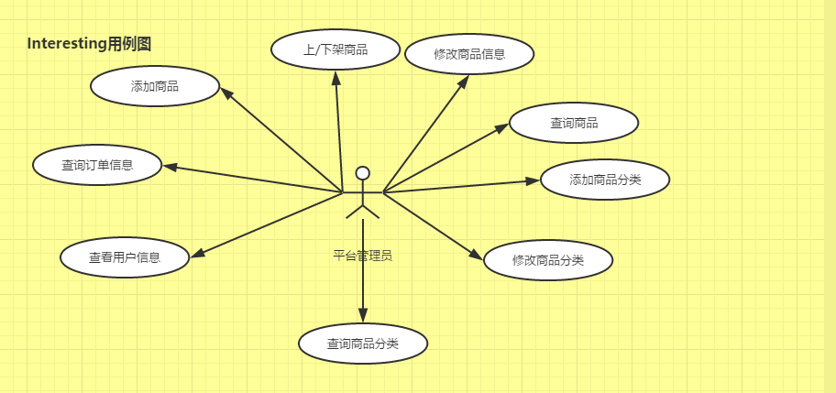

## 遵循的标准和规范

本系统采用 MySQL 数据库，使用Java EE开发，采用B/S架构。

数据库设计原则上符合第三范式，且规范，易于维护。

本系统分客户管理、服务管理和基础数据三个模块。

# 3. 站点功能点用例

## 平台管理员登录系统

|  |  |
| --- | --- |
| 用例名称： | 平台管理员登录系统 |
| 用例ID： | 001 |
| 角色： | 平台管理员登录系统 |
| 用例说明： | 平台管理员登录，需有管理员账号 |
| 前置条件： | 平台管理员有账号 |
| 基本事件流： | 1. 平台管理员进入管理端登录界面 2. 平台管理员进行账号密码验证码填写。 3. 平台管理员点击登录按钮。 4. 前端页面判断输入字段是否为空。 5. 系统验证账户信息。 |
| 其它事件流： | 无 |
| 异常事件流： | 4.1 账号或密码为空  系统提示“请输入账号或密码”，返回1。  5.1验证码错误  系统提示“验证码错误”  5.2 账号不存在  系统提示“账号不存在”，返回1。  5.3 密码错误  系统提示“密码错误”，返回1。 |
| 后置条件： | 登陆成功，进入管理页面 |

## 平台管理员退出登录

|  |  |
| --- | --- |
| 用例名称： | 平台管理员退出登录 |
| 用例ID： | 002 |
| 角色： | 平台管理员 |
| 用例说明： | 平台管理员退出登录 |
| 前置条件： | 平台管理员已经登录 |
| 基本事件流： | 1. 平台管理员点击“退出登录” 2. 系统自动跳转至管理端登录页 |
| 其它事件流： | 无 |
| 异常事件流： | 无 |
| 后置条件： | 无 |
| 补充： | 无 |

## 平台管理员添加商品

|  |  |
| --- | --- |
| 用例名称： | 平台管理员添加商品 |
| 用例ID： | 001 |
| 角色： | 平台管理员 |
| 用例说明： | 平台管理员添加商品 |
| 前置条件： | 平台管理员进入商品管理模块 |
| 基本事件流： | 1. 平台管理员点击添加商品； 2. 平台管理员填写商品信息； 3. 平台管理员确认商品添加完成。   4.前端页面判断必填输入字段是否为空。  5.系统验证商品信息。 |
| 其它事件流： | 无 |
| 异常事件流： | 4.1 存在必填字段为空  系统提示“未完整填写商品信息”，返回2；  5.1 商品名称已存在  系统提示“商品名称已存在”，返回2 |
| 后置条件： | 系统添加商品成功，提示成功信息 |
| 补充说明： | 商品信息包括商品名称、属性特征、类别、商品说明、原价格、现价格、库存数量、优惠信息、图片。 |

## 平台管理员上/下架商品

|  |  |
| --- | --- |
| 用例名称： | 平台管理员上/下架商品 |
| 用例ID： | 002 |
| 角色： | 平台管理员 |
| 用例说明： | 平台管理员上/下架商品 |
| 前置条件： | 平台管理员进入商品管理模块 |
| 基本事件流： | 1. 平台管理员在搜索输入需要上/下架的商品，点击搜索按钮 2. 系统返回搜索结果 3. 平台管理员选定需要下架的商品，点击“上/下架”按钮 4. 系统将商品状态改为上/下架 |
| 其它事件流： | 无 |
| 异常事件流： | 2.1 搜索为空时，系统提示“无相关商品” |
| 后置条件： | 系统修改商品状态成功，提示“上/下架成功” |

## 平台管理员删除商品

|  |  |
| --- | --- |
| 用例名称： | 平台管理员删除商品 |
| 用例ID： | 005 |
| 角色： | 平台管理员 |
| 用例说明： | 平台管理员删除商品 |
| 前置条件： | 平台管理员进入商品管理模块 |
| 基本事件流： | * + - 1. 系统展示商品列表       2. 平台管理员也可以通过搜索框搜索指定的商品       3. 平台管理员在商品列表中点击“删除”。 |
| 其它事件流： | 无 |
| 异常事件流： | 2.1 搜索为空时，系统提示“无相关商品” |
| 后置条件： | 系统修改商品状态成功，提示“删除成功” |
| 其他说明： | 级联商品的订单将提示商品已被删除 |

## 平台管理员修改商品信息

|  |  |
| --- | --- |
| 用例名称： | 平台管理员修改商品信息 |
| 用例ID： | 003 |
| 角色： | 平台管理员 |
| 用例说明： | 平台管理员修改商品信息 |
| 前置条件： | 平台管理员进入商品管理模块 |
| 基本事件流： | 1. 平台管理员点击修改商品信息 2. 平台管理员选择需要修改的商品 3. 平台管理员修改该商品的信息 4. 平台管理员点击完成   5. 前端页面判断必填输入字段是否为空。  6. 系统验证商品信息。 |
| 其它事件流： | 无 |
| 异常事件流： | * 1. 平台管理员点击取消；返回2   5.1存在必填字段为空；  系统提示“未完整填写商品信息”  返回3  6.1 商品名称已存在  系统提示“商品名称已存在”，返回3 |
| 后置条件： | 系统成功修改商品信息，提示“修改成功” |

## 平台管理员查询商品

|  |  |
| --- | --- |
| 用例名称： | 平台管理员查询商品 |
| 用例ID： | 004 |
| 角色： | 平台管理员 |
| 用例说明： | 平台管理员查询商品 |
| 前置条件： | 平台管理员进入商品管理模块 |
| 基本事件流： | 1. 平台管理员点击查询商品 2. 平台管理员输入查询商品的名称 3. 平台管理员点击确认 |
| 其它事件流： | 无 |
| 异常事件流： | * 1. 输入字段为空   系统提示“请输入想要查询的商品的名称”，返回2   * 1. 商品名称不存在   系统提示“请输入正确的商品名称”，返回2 |
| 后置条件： | 系统返回商品的信息 |

## 平台管理员添加商品分类

|  |  |
| --- | --- |
| 用例名称： | 平台管理员添加商品分类 |
| 用例ID： | 005 |
| 角色： | 平台管理员 |
| 用例说明： | 平台管理员添加商品分类 |
| 前置条件： | 平台管理员进入商品管理模块 |
| 基本事件流： | 1. 平台管理员点击进入分类管理 2. 系统展示分类列表 3. 平台管理员点击添加分类按钮 4. 系统弹出分类信息输入框 5. 平台管理员输入分类名称 6. 平台管理员点击增加分类 7. 系统检测输入数据是否合法 8. 系统添加成功，分类列表更新 |
| 其它事件流： | 无 |
| 异常事件流： | 7.1 若输入数据为空，系统提示“名称不能为空”。  7.2 若输入数据与系统已有数据重名，系统提示“该分类已存在”。 |
| 后置条件： | 系统添加商品分类成功，提示“添加商品分类成功”。 |

## 平台管理员修改商品分类

|  |  |
| --- | --- |
| 用例名称： | 平台管理员修改商品分类 |
| 用例ID： | 006 |
| 角色： | 平台管理员 |
| 用例说明： | 平台管理员修改商品信息 |
| 前置条件： | 平台管理员进入商品管理模块 |
| 基本事件流： | 1. 平台管理员点击进入分类管理 2. 系统展示分类列表 3. 平台管理员点击相应分类的“修改”按钮 4. 系统弹出修改框 5. 平台管理员修改分类名称 6. 平台管理员点击“确定”按钮 7. 系统检测输入数据是否合法 8. 系统修改成功，分类列表更新 |
| 其它事件流： | 无 |
| 异常事件流： | 7.1 若输入数据为空，系统提示“名称不能为空”。  7.2 若输入数据与系统已有数据重名，系统提示“该分类已存在”。 |
| 后置条件： | 系统将更新所有相关联的商品分类的信息  系统修改商品分类成功，提示“修改商品分类成功”。 |

## 平台管理员查询商品分类

|  |  |
| --- | --- |
| 用例名称： | 平台管理员查询商品分类 |
| 用例ID： | 007 |
| 角色： | 平台管理员 |
| 用例说明： | 平台管理员查询商品 |
| 前置条件： | 平台管理员进入商品管理模块 |
| 基本事件流： | 1. 平台管理员点击进入分类管理 2. 系统展示分类列表 3. 系统管理员在搜索输入框输入分类名称，并点击搜索 4. 系统检测输入合法性 5. 系统返回相应的分类信息 |
| 其它事件流： | 无 |
| 异常事件流： | 4.1 存在必填字段为空。  系统提示“请输入分类名称”，返回2. |
| 后置条件： |  |

## 平台管理员修改用户信息

|  |  |
| --- | --- |
| 用例名称： | 平台管理员修改用户信息 |
| 用例ID： | 008 |
| 角色： | 平台管理员 |
| 用例说明： | 平台管理员修改用户信息 |
| 前置条件： | 平台管理员进入用户管理界面 |
| 基本事件流： | 1. 系统展示用户列表 2. 平台管理员可以通过搜索框搜索用户账号，搜索指定账号 3. 平台管理员点击修改用户信息按钮 4. 系统返回用户信息框 5. 平台管理员可以修改用户密码 6. 系统提示修改成功，返回用户列表页 |
| 其它事件流： | 无 |
| 异常事件流： | 4.1 若无相关的用户信息，系统提示“无该用户”返回1 |
| 后置条件： | 系统跟新用户信息 |

## 平台管理员查看用户信息

|  |  |
| --- | --- |
| 用例名称： | 平台管理员查看用户信息 |
| 用例ID： | 008 |
| 角色： | 平台管理员 |
| 用例说明： | 平台管理员查看用户信息 |
| 前置条件： | 平台管理员进入用户管理界面 |
| 基本事件流： | 1. 平台管理员进入用户管理界面，查看对应的用户列表 2. 平台管理员选择用户列表中的某一个用户，点击查看信息 3. 系统跳转至用户详细信息界面 |
| 其它事件流： | 无 |
| 异常事件流： |  |
| 后置条件： |  |

## 平台管理员查询订单信息

|  |  |
| --- | --- |
| 用例名称： | 平台管理员查询订单信息 |
| 用例ID： | 009 |
| 角色： | 平台管理员 |
| 用例说明： | 平台管理员访问订单管理页面，根据关键字查询订单信息 |
| 前置条件： | 1.平台管理员访问订单管理页面 |
| 基本事件流： | 1. 系统显示订单列表 2. 平台管理员在订单搜索栏输入订单关键字（日期，用户账号，订单编号，订单状态） 3. 平台管理员点击查找按钮。 4. 系统核对输入信息并显示相关订单信息。 |
| 其它事件流： | 无 |
| 异常事件流： | 2.1订单关键字为空,系统弹出提示框显示 该字段不能为空  3.2 订单关键字错误（拼写）或不存在  系统页面显示“没有相关订单” |
| 后置条件： | 系统显示符合要求的的订单信息。 |
| 补充说明 | 订单信息包括：  订单号，订单包含商品信息，提交订单者，订单日期，订单收货人，订单收货人联系方式，订单收货地址，订单发送日期，订单备注，订单状态。 |

## 平台管理员修改订单详情

|  |  |
| --- | --- |
| 用例名称： | 平台管理员修改订单状态 |
| 用例ID： | 009 |
| 角色： | 平台管理员 |
| 用例说明： | 平台管理员修改订单状态 |
| 前置条件： | 1.平台管理员访问订单管理页面 |
| 基本事件流： | 平台管理员点击修改详情按钮  系统弹出商品详情框  平台管理员可以通过下拉列表修改收货地址  平台管理员通过下拉列表更改订单状态  平台管理员点击确认修改  系统提示修改成功 |
| 其它事件流： | 无 |
| 异常事件流： | 无 |
| 后置条件： | 系统更新订单信息。 |
| 补充说明 | 订单状态为：未发货、已发货、取消  修改收货地址只能改为用户已经录入系统的地址 |

## 已注册用户在主页浏览商品

|  |  |
| --- | --- |
| 用例名称： | 已注册用户浏览商品 |
| 用例ID： | 010 |
| 角色： | 已注册用户 |
| 用例说明： | 已注册用户进入商城主页后，商城展示给用户商城的商品 |
| 前置条件： | 已注册用户正确登录，并进入主页。 |
| 基本事件流： | 1. 已注册用户拖动滑轮浏览主页商品 2. 系统在主页向用户展示商品的简要信息 3. 系统在主页向用户展示商品分类列表 |
| 其它事件流： | 1. 用户点击分类列表，系统显示该分类列表下的商品列表 |
| 异常事件流： |  |
| 后置条件： |  |
| 补充： |  |

## 已注册用户进入商品详情页

|  |  |
| --- | --- |
| 用例名称： | 已注册用户进入商品详情页 |
| 用例ID： | 011 |
| 角色： | 已注册用户 |
| 用例说明： | 已注册用户点击商品图片后，系统跳转至商品详情页 |
| 前置条件： | 已注册用户点击商品图片后，系统跳转至商品详情页 |
| 基本事件流： | 1. 系统在主页向用户展示商品的详细信息 |
| 其它事件流： |  |
| 异常事件流： |  |
| 后置条件： |  |
| 补充： | 商品详情：包括商品名称、属性特征、类别、商品说明、原价格、现价格、库存数量、优惠信息、图片。 |

## 已注册用户将商品加入购物车

|  |  |
| --- | --- |
| 用例名称： | 已注册用户将商品加入购物车 |
| 用例ID： | 011 |
| 角色： | 已注册用户 |
| 用例说明： | 已注册用户点击加入购物车按钮 |
| 前置条件： | 已注册用户浏览到商品，并且已经登录。 |
| 基本事件流： | 1. 已注册用户点击加入购物车按钮 2. 系统将购物车记录保存 |
| 其它事件流： |  |
| 异常事件流： |  |
| 后置条件： | 系统将记录购物车记录 |
| 补充： |  |

## 已注册用户按关键字搜索商品

|  |  |
| --- | --- |
| 用例名称： | 按关键字搜索商品 |
| 用例ID： | 013 |
| 角色： | 已注册用户 |
| 用例说明： | 已注册用户在搜索框内可以输入关键字搜索商品。 |
| 前置条件： | 已注册用户点击搜索框 |
| 基本事件流： | 1. 已注册用户在搜索框输入关键字 2. 已注册用户选择按“商品”搜索，并点击搜索 3. 系统根据用户输入关键字展示商品简要信息 |
| 其它事件流： | 无 |
| 异常事件流： | 3.1 无对应关键字的商品，系统提示“无相关商品”，返回1. |
| 后置条件： |  |
| 补充： | 1. 搜索种类以下拉菜单形式让用户选择 2. 商品简要信息包括商品图片、商品名称、商品原价、商品实价。 |

## 已注册用户按类别搜索商品

|  |  |
| --- | --- |
| 用例名称： | 已注册用户按类别搜索商品 |
| 用例ID： | 020 |
| 角色： | 已注册用户 |
| 用例说明： | 已注册用户在搜索框内可以输入类别搜索商品。 |
| 前置条件： | 已注册用户点击搜索框 |
| 基本事件流： | 1. 已注册用户在搜索框输入类别 2. 已注册用户选择按“类别”搜索，并点击搜索 3. 系统根据用户输入类别展示商品简要信息 |
| 其它事件流： | 无 |
| 异常事件流： | 3.1 无对应关键字的商品，系统提示“无相关商品”，返回1. |
| 后置条件： |  |
| 补充： | 1. 商品简要信息包括商品图片、商品名称、商品原价、商品实价。 2. 搜索种类以下拉菜单形式让用户选择 |

## 已注册用户退出登录

|  |  |
| --- | --- |
| 用例名称： | 已注册用户退出登录 |
| 用例ID： | 015 |
| 角色： | 已注册用户 |
| 用例说明： | 已注册用户退出登录 |
| 前置条件： | 已注册用户已经登录 |
| 基本事件流： | 1. 已注册用户点击“退出登录” 2. 系统自动跳转至主页 |
| 其它事件流： | 无 |
| 异常事件流： | 无 |
| 后置条件： | 无 |
| 补充： | 无 |

## 已注册用户登录

|  |  |
| --- | --- |
| 用例名称： | 已注册用户登录 |
| 用例ID： | 016 |
| 角色： | 已注册用户 |
| 用例说明： | 已注册用户点击登录按钮，用已注册的账号进行登陆 |
| 前置条件： | 已注册用户登录按钮 |
| 基本事件流： | 1. 已注册用户进行账号密码验证码填写。 2. 已注册用户点击登录按钮。 3. 前端页面判断输入字段是否为空。 4. 系统验证账户信息。 |
| 其它事件流： | 无 |
| 异常事件流： | 3.1 账号或密码为空  系统提示“请输入账号或密码”，返回1。  4.1验证码错误  系统提示“验证码错误”  4.2 账号不存在  系统提示“账号不存在”，返回1。  4.3 密码错误  系统提示“密码错误”，返回1。 |
| 后置条件： | 登陆成功，进入商城首页 |

## 已注册用户查看订单状态

|  |  |
| --- | --- |
| 用例名称： | 已注册用户查看订单状态 |
| 用例ID： | 017 |
| 角色： | 已注册用户 |
| 用例说明： | 已注册用户查看订单状态 |
| 前置条件： | 已注册用户登陆系统 |
| 基本事件流： | 1.已注册用户点击 your accout系统页面跳转进入个人账户显示订单列表  2.用户点击需要查看的订单的详情页，系统页面跳转进入订单详情页 |
| 其它事件流： | 无 |
| 异常事件流： | 无 |
| 后置条件： | 系统显示订单详情页 |
| 补充说明 | 订单详情包括：订单日期、订单状态、订单编号、订单商品、价格、数量  订单状态包括：未发货、已发货、已取消 |

## 已注册用户取消订单

|  |  |
| --- | --- |
| 用例名称： | 已注册用户取消订单 |
| 用例ID： | 018 |
| 角色： | 已注册用户 |
| 用例说明： | 已注册用户查看订单状态 |
| 前置条件： | 已注册用户查看订单详情 |
| 基本事件流： | 1. 已注册用户点击取消订单，系统弹出提示框询问是否确认操作 2. 已注册用户点击提示框中的确认按钮，系统进入取消订单操作并返回至订单列表页（your account页面） 3. 已注册用户在提示框中点击取消按钮，系统返回至订单详情页（取消提示框显示） |
| 其它事件流： | 无 |
| 异常事件流： | 1. 订单属于已发货状态，系统弹出提示框显示订单已发货无法取消订单 |
| 后置条件： | 系统显示订单列表页（your account页面） |

## 已注册用户在个人信息页面填写收货地址

|  |  |
| --- | --- |
| 用例名称： | 已注册用户在个人信息页面填写收货地址 |
| 用例ID： | 019 |
| 角色： | 已注册用户 |
| 用例说明： | 已注册用户填写收货地址 |
| 前置条件： | 已注册用户提交订单后进入个人信息页面 |
| 基本事件流： | 1. 已注册用户点击地址管理 2. 系统跳转至地址管理页面 3. 已注册用户点击添加地址 4. 系统弹出地址输入框 5. 已注册用户点击地址框，输入地址 6. 已注册用户点击确认地址。 7. 系统检测用户输入地址合法性 |
| 其它事件流： | 无 |
| 异常事件流： | * 1. 已注册用户输入地址栏为空，系统他谈出提示框显示地址不能为空 |
| 后置条件： | 系统保存用户输入的地址 |

## 已注册用户提交订单

|  |  |
| --- | --- |
| 用例名称： | 已注册用户提交订单 |
| 用例ID： | 020 |
| 角色： | 已注册用户 |
| 用例说明： | 已注册用户提交订单 |
| 前置条件： | 已注册用户已登录，并在购物车页面中 |
| 基本事件流： | 1. 用户点击提交订单，  2. 系统跳转进入订单地址填写页  3. 用户可以选择已经存在的地址作为收货地址，也可以点击添加地址，输入新的地址  4. 用户点击提交订单  5. 系统检测收货地址  6. 系统检测商品库存  7. 系统提示“订单提交成功” |
| 其它事件流： | 无 |
| 异常事件流： | * 1. 已注册用户提交订单，购物车中没有商品，系统弹出提示框显示购物车不能为空   2. 已注册用户未填写地址，系统提示“请填写收货地址”   3. 系统检测购物车内商品的库存 |
| 后置条件： | 系统记录订单信息 |

## 已注册用户删除购物车商品

|  |  |
| --- | --- |
| 用例名称： | 已注册用户删除购物车商品 |
| 用例ID： | 021 |
| 角色： | 已注册用户 |
| 用例说明： | 已注册用户删除购物车商品 |
| 前置条件： | 已注册用户已登录，并在购物车页面中 |
| 基本事件流： | 1.用户查看购物车列表，点击删除商品按钮  2.系统响应操作，在数据库表中删除对应商品 |
| 其它事件流： | 无 |
| 异常事件流： | 无 |
| 后置条件： | 系统显示被删除该商品的购物车页面，系统更新购物车记录 |

## 已注册用户修改购物车商品数量

|  |  |
| --- | --- |
| 用例名称： | 已注册用户修改购物车商品数量 |
| 用例ID： | 022 |
| 角色： | 已注册用户 |
| 用例说明： | 已注册用户修改购物车商品数量 |
| 前置条件： | 已注册用户已登录，并在购物车页面中 |
| 基本事件流： | 1.用户点击增加商品数量按钮，系统显示增加该商品数量的购物车页面  2.用户点击减小商品数量按钮，系统显示减少该商品数量后的购物车页面  3.商品数量为1，用户点击减少该商品数量按钮，系统将该商品从购物车中删除 |
| 其它事件流： | 无 |
| 异常事件流： | 无 |
| 后置条件： | 系统显示修改后的购物车页面 |

## 已注册用户收藏/取消收藏商品

|  |  |
| --- | --- |
| 用例名称： | 已注册用户收藏/取消收商品 |
| 用例ID： | 023 |
| 角色： | 已注册用户 |
| 用例说明： | 已注册用户收藏/取消收商品，以便在收藏夹中查看收藏商品 |
| 前置条件： | 已注册用户已登录，并且在浏览商品 |
| 基本事件流： | * + - 1. 用户点击商品收藏/取消收按钮。       2. 系统提示收藏/取消收成功 |
| 其它事件流： | 无 |
| 异常事件流： | 无 |
| 后置条件： | 系统记录（删除）收藏信息 |
| 补充说明 | 收藏信息包括：商品名称、收藏时间、收藏用户  若商品为收藏状态，则收藏按钮被取消收藏按钮替代 |

## 已注册用户查看收藏夹

|  |  |
| --- | --- |
| 用例名称： | 已注册用户查看收藏夹 |
| 用例ID： | 024 |
| 角色： | 已注册用户 |
| 用例说明： | 已注册用户查看收藏商品 |
| 前置条件： | 已注册用户已登录，并且进入个人信息页面 |
| 基本事件流： | * + - 1. 用户点击商品收藏夹按钮。       2. 系统返回收藏夹内的收藏信息 |
| 其它事件流： | 无 |
| 异常事件流： | 无 |
| 后置条件： |  |
| 补充说明 | 收藏信息包括：商品名称、收藏时间 |

## 未注册用户注册

|  |  |
| --- | --- |
| 用例名称： | 未注册用户注册 |
| 用例ID： | 025 |
| 角色： | 未注册用户 |
| 用例说明： | 未注册用户可以注册相关信息成为注册用户 |
| 前置条件： | 未注册用户访问注册页面 |
| 基本事件流： | 1. 未注册用户填写相关用户信息 2. 未注册用户确认信息后点击“确认按钮” 3. 系统确认请求并核对信息 4. 系统提示“注册成功”并跳转到已登录的商城首页 |
| 其它事件流： | 无 |
| 异常事件流： | 3.1 网络异常或网络延迟  系统页面提示“网络异常，请稍后注册”。返回1  3.2 所需添加账号为空或格式错误。  系统提示“请重新输入邮箱”。返回1  3.3 所需添加密码为空。  系统提示“密码不能为空”。返回1  3.4 所需添加密码不一致。  系统提示“密码不一致”。返回1  3.5 所需添加账号已存在。  系统提示“账号已存在，请重新输入”。返回1 |
| 后置条件： | 成功注册用户。 |
| 补充说明： | 未注册用户可以注册相关信息成为注册用户。  包含字段：用户id，用户账号，用户密码。  用户注册必须使用邮箱注册。 |

## 未注册用户浏览商品

|  |  |
| --- | --- |
| 用例名称： | 未注册用户浏览商品 |
| 用例ID： | 026 |
| 角色： | 未注册用户 |
| 用例说明： | 未注册用户进入商城主页后，商城展示给用户商城的商品 |
| 前置条件： | 未注册用户正确登录，并进入主页。 |
| 基本事件流： | 1. 未注册用户拖动滑轮浏览主页商品 2. 系统在主页向用户展示商品的简要信息 3. 系统在主页向用户展示商品分类列表 |
| 其它事件流： | 1. 未注册用户可以点击展示商品的图片。 2. 未注册用户可以点击分类。 |
| 异常事件流： |  |
| 后置条件： | 4.1 进入商品详情页 |
| 补充： | 1. 商品简要信息包括商品图片、商品名称、商品原价、商品实价。 |

## 未注册用户按关键字搜索商品

|  |  |
| --- | --- |
| 用例名称： | 未注册用户按关键字搜索商品 |
| 用例ID： | 027 |
| 角色： | 未注册用户 |
| 用例说明： | 未注册用户在搜索框内可以输入关键字搜索商品。 |
| 前置条件： | 未注册用户点击搜索框 |
| 基本事件流： | 1. 未注册用户在搜索框输入关键字 2. 未注册用户选择按“商品”搜索，并点击搜索 3. 系统根据用户输入关键字展示商品简要信息 |
| 其它事件流： | 无 |
| 异常事件流： | 3.1 无对应关键字的商品，系统提示“无相关商品”，返回1. |
| 后置条件： |  |
| 补充： | 1. 搜索种类以下拉菜单形式让用户选择 2. 商品简要信息包括商品图片、商品名称、商品原价、商品实价。 |

## 未注册用户按类别搜索商品

|  |  |
| --- | --- |
| 用例名称： | 未注册用户按类别搜索商品 |
| 用例ID： | 028 |
| 角色： | 未注册用户 |
| 用例说明： | 未注册用户在搜索框内可以输入类别搜索商品。 |
| 前置条件： | 未注册用户点击搜索框 |
| 基本事件流： | 1. 未注册用户在搜索框输入类别 2. 未注册用户选择按“类别”搜索，并点击搜索 3. 系统根据用户输入类别展示商品简要信息 |
| 其它事件流： | 无 |
| 异常事件流： | 3.1 无对应关键字的商品，系统提示“无相关商品”，返回1. |
| 后置条件： |  |
| 补充： | 1. 商品简要信息包括商品图片、商品名称、商品原价、商品实价。 2. 搜索种类以下拉菜单形式让用户选择 |

# 非功能性需求

## 软件支持

Myeclipse8.0、Tomcat6.5、MYSQL、JDK1.6、SVN、Junit

系统可运行于Windows平台或Linux平台（数据库服务器运行于Linux平台）。

系统采用B/S架构，可通过浏览器访问，使用IE6.0或更高版本可顺利完成全部操作。

系统运行于局域网环境中。

系统采用的是JDK1.60和MYSQL数据库。

## 性能要求

### 系统规模

商城的商品数量将在1万以上，客户量预计有20万，在活动期间并发访问量预计1万次/秒。每个用户可以拥有10个收货地址。

### 反应速度

客户端操作，如浏览商品列表、详情时，文字信息应在0.5S内刷新出来，图片加载可以滞后，但平均时间不能高于1S每张。

客户提交订单时，系统反应时间不能超过2S。

管理端各项操作反应时间不能超过3S。

## 安全性要求

对于系统的重要数据都有密码保护，具有一定的安全性